Спецификация
контрольных измерительных материалов для проведения в 2020/2021 учебном году
промежуточной аттестации в 6 классе по математике

1.Назначение
Контрольные измерительные материалы (далее – КИМ) позволяют установить уровень освоения обучающимися Федерального государственного образовательного стандарта основного общего образования по математике за курс шестого класса, базовый уровень.
2. Структура КИМ
Работа содержит 10 заданий.
В заданиях 1—7, 9 необходимо записать только ответ.
В заданиях 8, 10 требуется записать решение и ответ.

3. Распределение заданий варианта КИМ по содержанию, видам умений и способам действий
В заданиях 1–2 проверяется владение понятиями отрицательные числа, обыкновенная дробь.
В задании 3 проверяется умение находить часть числа и число по его части.
В задании 4 проверяется владение понятием десятичная дробь.
В задании 5 проверяется умение извлекать информацию, представленную в таблицах, на диаграммах.
В задании 6 проверяется умение оперировать понятием модуль числа.
В задании 7 проверяется умение сравнивать обыкновенные дроби, десятичные дроби и смешанные числа.
В задании 8 проверяется умение находить значение арифметического выражения с обыкновенными дробями и смешанными числами, содержащего скобки.
Задание 9 направлено на проверку умения решать несложные логические задачи, а также на проверку умения находить пересечение, объединение, подмножество в простейших ситуациях.
В задании 10 проверяются умения решать текстовые задачи на проценты, задачи практического содержания.

№ задания | Умения, виды деятельности (в соответствии с ФГОС) | Блоки ПООП НОО  выпускник научится / получит  возможность научиться | Уровень сложности задания | Максимальный балл за выполнение задания
1 | Развитие представлений о числе и числовых системах от натуральных до действительных чисел | Оперировать на базовом уровне понятием «целое число» | Б | 1
2 | Развитие представлений о числе и числовых системах от натуральных до действительных чисел | Оперировать на базовом уровне понятием «обыкновенная дробь», «смешанное число» | Б | 1
3 | Развитие представлений о числе и числовых системах от натуральных до действительных чисел | Оперировать на базовом уровне понятием «десятичная дробь» | Б | 1
4 | Развитие представлений о числе и числовых системах от натуральных до действительных чисел | Оперировать на базовом уровне понятием десятичная дробь | Б | 1
5 | Умение извлекать информацию, представленную в таблицах, на диаграммах | Читать информацию, представленную в виде таблицы, диаграммы / извлекать, интерпретировать информацию, представленную в таблицах и на диаграммах, отражающую свойства и характеристики реальных процессов и явлений | Б | 1
6 | Овладение символьным языком алгебры | Оперировать понятием модуль числа, геометрическая интерпретация модуля числа | П | 1
7 | Развитие представлений о числе и числовых системах от натуральных до действительных чисел | Сравнивать рациональные числа / упорядочивать числа, записанные в виде обыкновенных дробей, десятичных дробей | П | 1
8 | Овладение навыками письменных вычислений | Использовать свойства чисел и правила действий с рациональными числами при выполнении вычислений / выполнять вычисления, в том числе с использованием приемов рациональных вычислений | П | 2
9 | Умение анализировать, извлекать необходимую информацию | Решать несложные логические задачи, находить пересечение, объединение, подмножество в простейших ситуациях | П | 1
10 | Умение применять изученные понятия, результаты, методы для решения задач практического характера и задач их смежных дисциплин | Решать задачи на покупки, находить процент от числа, число по проценту от него, находить процентное отношение двух чисел, находить процентное снижение или процентное повышение величины | П | 2

4.Продолжительность промежуточной аттестации
На выполнение работы отводится 40 минут
5. Дополнительные материалы и оборудование
При выполнении заданий разрешается пользоваться линейкой.
6. Система оценивания выполнения отдельных заданий и работы в целом
Максимальный балл за выполнение работы равен 12.
Правильное решение каждого из заданий 1–7, 9 оценивается 1 баллом. Задание считается выполненным верно, если ученик дал верный ответ: записал правильное число, правильную величину, изобразил правильный рисунок.
Выполнение заданий 8, 10 оценивается от 0 до 2 баллов.
Таблица перевода баллов в отметки по пятибалльной шкале

Отметка по пятибалльной шкале | «2» | «3» | «4» | «5»
Первичные баллы | 0 – 5 | 6 – 7 | 8 – 10 | 11 – 12

Пробный вариант

1. Вычислите: 5 · (74 − 93).

2. Вычислите: 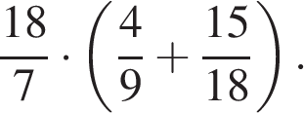

3. Число 72 является искомого числа. Найдите это число.

4. Вычислите: 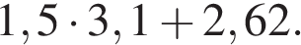

5. На диаграмме показаны результаты контрольной работы в 6 «Б» классе. Сколько процентов ребят получило «5»?
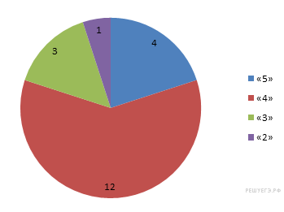
6. Найдите значение выражения 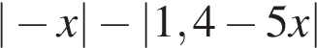 при 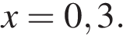

7. На координатной прямой отмечены точки A, B и C.
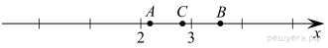
Установите соответствие между точками и их координатами.

ТОЧКИ | КООРДИНАТЫ
A | 1)
B | 2)
C | 3)
 | 4) 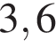
 | 5) 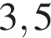

В таблице под каждой буквой укажите номер соответствующей координаты без пробелов, запятых или других дополнительных символов.
Ответ:
A | B | C
8. Вычислите: 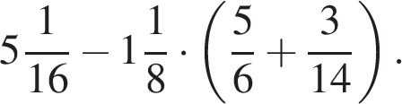 Запишите решение и ответ.

9. Даня красил пластиковых солдатиков. Треть из них он покрасил в черный цвет, половину от оставшихся он покрасил в синий, а оставшуюся шестерку — в зеленый.

Выберите верные утверждения и запишите в ответе их номера без пробелов, запятых или других дополнительных символов.

1) У Дани было поровну солдатиков каждого цвета.
2) Солдатиков синего цвета у Дани было больше 7.
3) Черных и зеленых солдатиков в сумме у Дани было вдвое больше, чем синих.
4) В сумме у Дани было не меньше 19 солдатиков.

10. Яхта «Гайда» прошла в первую неделю 28% от запланированного пути, а во вторую — на 16% меньше, чем в первую. Определите, сколько км прошла яхта за первые 2 недели, если всего длина маршрута составляет 6400 км.

